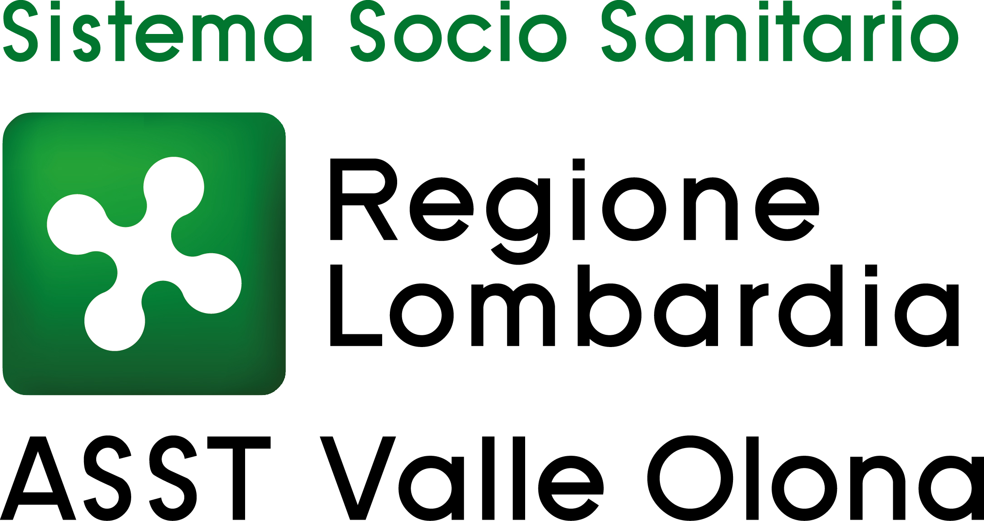 | AZIENDA SOCIO – SANITARIA TERRITORIALE  ASST della Valle Olona  21052 BUSTO ARSIZIO – Via A. Da Brescia, 1  (D.G.R. N. X/4482 del 10/12/2015)

AVVISO INTERNO PER IL CONFERIMENTO DI INCARICHI DI FUNZIONE ORGANIZZATIVA – COORDINAMENTO EX L. N. 43/2006 DI CUI ALL’ART. 28 E SS. DEL CCNL 2.11.2022 RISERVATO AL PERSONALE DEL COMPARTO SANITA’ IN SERVIZIO A TEMPO INDETERMINATO PRESSO L’ASST VALLE OLONA INQUADRATO NELL’AREA DEI PROFESSIONISTI DELLA SALUTE E DEI FUNZIONARI RUOLO SANITARIO.

Attività di Coordinamento con graduazione 55 aperto ai profili di Infermiere, Educatore Professionale, Tecnico della Riabilitazione Psichiatrica, Terapista Occupazionale e Assistente Sociale, per le strutture/aree: 1 - CPS Busto Arsizio - CD Fagnano; 2 - CMP e CRA Saronno.

Graduatoria approvata con Deliberazione n. 916 dell’8.8.2025

 | Candidato | Titoli  Max punti 40 | Colloquio  Max punti 60 | Totale punteggio candidato
1 | CECCHINI SARAH MARIA | 14,133 | 60,000 | 74,133
2 | LA LOGGIA ELENA IVANA | 7,716 | 60,000 | 67,716
3 | GUZZETTI CHIARA | 7,133 | 52,000 | 59,133
4 | FOIS ALESSANDRA | 6,567 | 52,000 | 58,567
5 | RAITO MARIKA | 8,033 | 50,000 | 58,033
6 | PETRALIA ROSALBA MARIA | 6,233 | 50,000 | 56,233
7 | RIMOLDI FRANCESCA | 16,067 | 40,000 | 56,067

Il seguente candidato non ha raggiunto nel colloquio il punteggio minimo di sufficienza pari a 40/60 previsto dal “Regolamento per la disciplina degli incarichi di funzione organizzativa e professionale” dell’ASST Valle Olona e dal bando protocollo n. 22931 del 22.4.2025 e pertanto è stato escluso dalla graduatoria finale:

Candidato n. | Matricola
1 | 5047958

Busto Arsizio, 12 agosto 2025

IL DIRETTORE GENERALE
(Dr.ssa Daniela Bianchi)

